Урок Ритмической гимнастики.

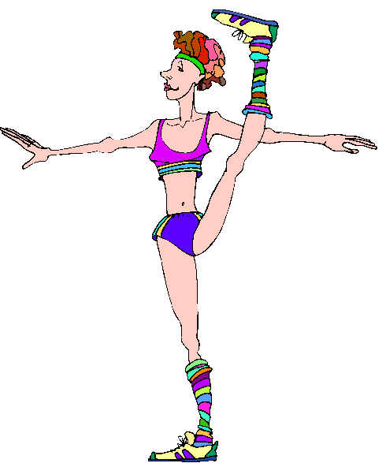

Учитель физической культуры
ГБОУ СОШ № 1021.
Шихова Дарина Валерьевна.
Урок ритмики "Лесная сказка"
(для начальной школы)
"Игра - в значительной степени основа всей человеческой культуры"
А. В. Луначарский
Цель урока:
Гармоническое развитие форм тела и функций организма человека, защита от сердечнососудистых заболеваний, развитие опорно-двигательного аппарата, ускорение процесса обмена веществ и пищеварения, регулирующее воздействие на психику человека, формирование уровня необходимой гигиены.
Задачи урока:
- Укрепить мышечный корсет.
- Разучить новые виды упражнений.
- Повысить мотивацию к самостоятельным занятиям физическими упражнениями.
Материальное обеспечение: Для выполнения упражнений подбираются музыкальные отрывки соответствующего характера и ритма.
Рекомендации по организации урока: Подготовка к данному уроку ведется постепенно, по блокам упражнений на различные части туловища. Предварительно разучиваются отдельные упражнения и постепенно соединяются в целое. Каждое упражнение повторяется не менее 8 раз (для хорошо подготовленных детей – до 32 раз).
Ход урока
Учитель:
- Ребята, сегодня у нас будет необычный урок - я расскажу вам сказку, а вы мне немножечко поможете, согласны?
Дети:
- Да.
Учитель:
-Высоко-высоко в горах жили-были гномики. Были они очень трудолюбивые, и каждый день ходили на работу. Они очень уставали, возвращаясь домой и неся на плече большой и тяжелый мешок с инструментами. А шли они вот так.
Подготовительная часть
Учитель показывает движение "ходьба гномов".
Исходное положение – основная стойка.
На счет 1-2 – два шага носками наружу на полусогнутых ногах.
На счет 3-4 – два шага носками внутрь, неся мешок с тяжелым грузом, то на одном, то на другом плече.
И вот они пришли домой, переоделись, умылись и посмотрели на часы, а часы делали так: тик-так, тик-так.
Основная часть
(Упражнения для мышц шеи) Упражнение "маятник"
И.п. – стойка ноги врозь.
На счет 1 – наклонить голову вправо.
На счет 2 – наклонить голову влево.
И увидели гномы, что время уже много. А сейчас к ним должны прийти много гостей. Первыми прилетели гуси и начали вытягивать длинные шеи.
Упражнение "гуси"
И.п. – стойка ноги врозь.
На счет 1 – вытянуть подбородок вперед.
На счет 2 – вернуть голову в исходное положение.
Упражнения для рук и плечевого пояса.
Затем пришел Пьеро. Вы ведь знаете, у платья Пьеро очень длинные рукава, поэтому он может только поднимать плечи.
Упражнение "Пьеро"
И.п. – стойка ноги врозь, руки опущены, ладони повернуты вперед.
На счет 1 – поднять правое плечо.
На счет 2 – опустить плечо, стараясь тянуть пальцы вниз.
На счет 3-4 – то же другим плечом.
И тут налетели комары, и гномики с гостями начали их ловить.
Упражнения для туловища.
Упражнение "поймай комара"
И.п. – стойка ноги врозь.
На счет 1 – слегка сгибая колени, поворот корпуса вправо с хлопком в ладоши.
На счет 2 – и.п.
На счет 3-4 – повторить в другую сторону.
Вдруг с вершины горы подул сильный ветер. Он разогнал всех комаров, а деревья в лесу начали качаться из стороны в сторону.
Упражнение "ветер качает деревья"
И. п. – основная стойка, руки вверх.
На счет 1 – наклон корпуса вправо
На счет 2 – повернуться в исходное положение
На счет 3-4 – то же в другую сторону.
Движение выполняется слитно и плавно, под музыку соответствующего характера.
Упражнения для ног.
Прибежал паяц и начал смешить гостей и гномов.
Упражнение "Паяц".
И.п. – стойка ноги врозь.
На счет 1 – присесть на левую ногу, поднять правую полусогнутую ногу носком на себя, руки согнуть в локтях, ладони вперед, пальцы вверх.
На счет 2 – вернуться в и.п.
На счет 3-4 – то же с другой ноги.
Бег и прыжки.
Прибежали лошадки и от радости стали бегать вокруг дома.
Бег с высоким подниманием коленей.
Упражнения в исходных положениях сидя и лежа.
А тем временем к дому подъехал большой автобус. Дорога в горах опасная, с крутыми поворотами.
Упражнение "крутые повороты".
И.п. – сидя, ноги на ширине плеч, согнутые в коленях. Руки – как будто держат руль.
На счет 1 – наклон корпуса вправо с поворотом "руля" вправо.
На счет 2 – и.п.
На счет 3-4 – то же в левую сторону.
В том автобусе приехало много гостей: неваляшки, петрушки, кошечки, ваньки-встаньки.
Упражнение "неваляшки"
И.п. – сидя на ягодицах согнуть ноги в коленях, соединить стопы, придерживая их руками. В этом положении делать перекаты вправо-влево.
Упражнение "петрушки".
И.п. – сидя на ягодицах, ноги врозь, прямые руки в стороны.
На счет 1 – поднять правую ногу.
На счет 2 – и.п.
На счет 3-4 – с другой ноги.
Упражнение "кошечка".
И.п. – стоя на коленках и ладошках, прогибать поясницу вверх-вниз.
Упражнение "Ванька-встанька".
И.п. – сидя. Согнутые ноги обхватить руками.
На счет 1 – сделать перекат на спину.
На счет 2 – и.п.
На счет 3-4 – то же.
С высоких деревьев упали большие жуки, но упали неудачно – на спинку и начали быстро шевелить лапками, чтобы перевернуться.
Упражнение "жуки".
И.п. – лежа на спине, руки и ноги согнуты.
На счет 1 – выпрямить правую ногу и левую руку.
На счет 2 – и.п.
На счет 3 – выпрямить левую ногу и правую руку.
На счет 4 – и.п.
И даже приплыли по речке водяные жуки.
Упражнение "водяные жуки".
И.п. – лежа на животе, руки вытянуть вперед.
На счет 1 – мах правой ногой.
На счет 2 – и.п.
На счет 3-4 – то же с другой ноги.
Напились гости чаю с вкусным-вкусным тортом и решили станцевать "танец утят".
Дети танцуют "танец утят".
Учитель:
- Долго танцевали гости, устали – и прилегли отдохнуть.
Упражнения заключительной части.
Упражнение "комочек".
И.п. – лежа на спине.
На счет 1-4 – медленно согнуть ноги в коленях и взявшись руками за середину голени, коснуться коленями лба.
На счет 5-8 – медленно вернуться в и.п.
Упражнение "складочка".
И.п. – лежа на спине.
На счет 1-4 – поднимая прямые ноги, коснуться носками пола за головой.
На счет 5-8 – медленно вернуться в и.п.
Учитель:
- Ну, вот и закончилась наша замечательная сказка. Вы мне сегодня очень помогли. Ребята, вам самим понравилось?
Ребята:
- Да!
Учитель:
-Ребята, я думаю, что каждый из вас сам сможет придумать сказку или движения, похожие на движение любимого вами животного. И вы сможете научить этим движениям маму или сестру, брата или бабушку. А на следующем уроке каждый из вас сможет показать одно из придуманных вами движений. Урок окончен. До свидания!

